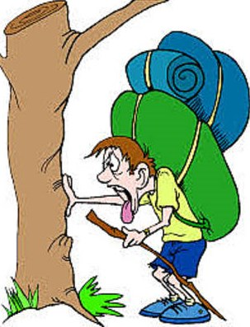
Domov seniorů Nové Strašecí
Vás srdečne zve na
„TRAMPSKOU ZABÍJAČKU“
Ve středu 9. 10. 2019
Od 10 hodin
A jaký bude PROGRAM???
10 : 00 - Zahájíme, přivítáme všechny trampy i NEtrampy
- Prasátku pěkně zatopíme…
10 : 30 - Podíváme se na 1. hranou scénku „Jak na divočáka“
(V hlavních rolích zaměstnanci Domova)
- Zahřeje nás lahodný grog…
- Ochladí dobré pívečko…
- Život osladí „Babiččina plněná buchta“…
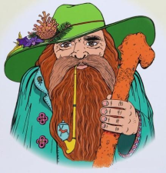
- K poslechu a tanci nám po celý den budou hrát „Pohodáři“
11 : 00 - Domácí bramboračka z kotlíku přímo do ešusu
11 : 30 - Soutěž zaměstnanců „Lesů pán“
12 : 00 - Dobrou chuť…
- Řízek z „divočáka“ s čerstvým chlebíkem
13 : 00 - Podíváme se na 2. hranou scénku „Pozor, klíště“
(V hlavních rolích zaměstnanci Domova)
13 : 30 - Samá zábava…
14 : 30 - Podíváme se na 3. hranou scénku „Trampové, nepijte“
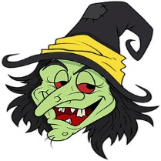
(V hlavních rolích zaměstnanci Domova, stará čarodějnice a
malý kůň s velkou osobností)
- Dobrou chuť…
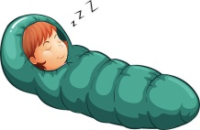
- Flákota masa z grilu s čerstvým chlebíkem
15 : 00 - Samá zábava…
16 : 00 - Zalezeme do spacáku…
V průběhu celé akce Vás zveme v rámci Dne otevřených dveří k prohlídce všech našich zařízení

Těšíme se na Vaši návštěvu…

